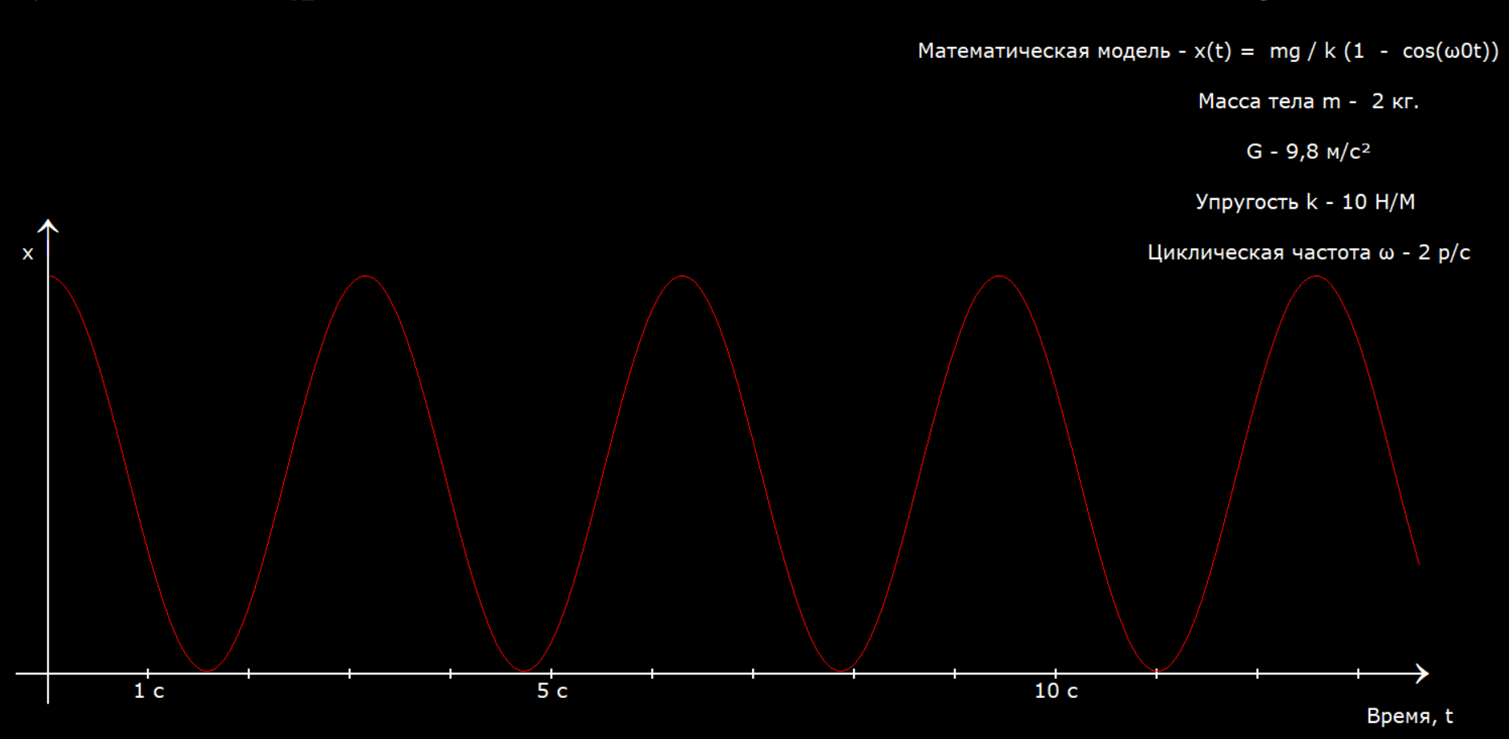
В моём вычислительном эксперименте я взял произвольные значения для констант и написал программу для построения графика отклонения x по формуле
x(t) = mg / k (1 - cos(ω₀t))
В моём случае максимальное отклонение от точки покоя составило примерно ±1.95.
Прежде всего нужно помнить что при колебательных движениях пружинного маятника его полная энергия будет равна сумме кинетической и потенциальной энергий$$E=\frac{mv^{2}}{2}+\frac{kx^{2}}{2}$$
По этой формуле мы понимаем, что если скорость равна нулю, то потенциальная энергия равна полной, а если отклонение от точки покоя равно нулю, то тогда уже кинетическая энергия будет равна полной.
Из графика можно понять что скорость равна нулю при максимальном смещении, а максимальная кинетическая энергия достигается в точке покоя, то есть в середине графика (по оси x).

